|  |
| --- |
| **보도자료 – CMG제약**  **홍보본부 | 경기 성남시 분당구 판교로 335 | http://cmgpharma.co.kr**  김우균 대리 031-881-7905 / 010-9951-9619 | 이영호 차장 031-881-7903 / 010-9148-3578  최미영 팀장 031-881-7901 / 010-8732-4429 |

배포일 : 2025년 9월 2일

|  |
| --- |
| **CMG제약, 중국 최대 전자상거래 플랫폼**  **‘징둥닷컴’ 공식 입점**   * **세계 최대 시장 중국에 건기식과 반려동물 영양제 선보여** * **홈앤코스메디칼과 협업, 프리미엄 건기식 및 H&B 제품 공동 개발 추진** * **2026년까지 연매출 250억원 목표… 글로벌 시장 확장 본격화** |

차바이오텍 계열사 CMG제약(코스닥 No: 058820, 대표 이주형)이 중국 최대 전자상거래 플랫폼 징둥닷컴(JD.com)에 공식 입점해 글로벌 시장 공략에 속도를 낸다.

징둥닷컴은 알리바바의 티몰과 함께 중국 양대 온라인 유통 플랫폼으로, 월간 이용자 수가 5억명 이상에 달하는 초대형 전자상거래 채널이다. 이번 입점으로 CMG제약은 세계 최대 소비시장 중 하나인 중국에서 건강기능식품 및 반려동물 영양제 판매에 박차를 가할 예정이다.

이번 사업은 ㈜홈앤코스메디칼(구 홈앤몰쇼핑, 대표 김현정)과 전략적 협업으로 진행된다. CMG제약은 한국에서 판매중인 건강기능식품과 반려동물 영양제를 홈앤코스메디칼에 공급하고 있다. 징둥닷컴 입점 초기에는 프로바이오틱스, 피쉬콜라겐 등 소비자 수요가 높은 7종의 건강기능식품을 우선 선보인다. 또 CMG제약은 보유한 원료와 기술력을 바탕으로 홈앤코스메디칼과 함께 프리미엄 건강기능식품 및 뷰티∙헬스케어 제품을 공동으로 개발해 순차적으로 징둥닷컴에 선보일 계획이다.

홈앤코스메디칼은 글로벌 온라인 유통 및 브랜드 운영 경험을 바탕으로 현지 소비자 맞춤형 마케팅을 전개하고, 제품 현지 공급 관리를 맡는다.

글로벌 시장조사업체 프로스트앤설리반에 따르면 중국 건강기능식품 시장은 2019년 1740억 위안(한화 33조 9100억원)에서 2023년 2159억 위안(42조 800억원)으로 성장했으며, 2028년에는 2840억위안(55조 3500억원)에 이를 것으로 전망된다.

양사는 이러한 중국 시장의 성장을 기반으로 2025년 하반기 본격적인 마케팅 활동에 돌입해, 2026년 연매출 250억원을 달성한다는 목표다.

CMG제약 이주형 대표는 “이번 징둥닷컴 입점은 2024년 베트남 진출에 이은 CMG제약의 해외 시장 개척 사례로, 글로벌 확장에 중요한 전환점이 될 것”이라며 “홈앤코스메디칼과의 협업으로 글로벌 시장에 차별화된 품질의 제품을 선보이고, CMG제약의 브랜드 인지도와 글로벌 시장에서의 입지를 강화하겠다”고 말했다.

홈앤코스메디칼 김현정 대표는 “홈앤코스메디칼과 CMG제약은 2023년부터 협력하며 소비자 트렌드에 부합하는 제품을 개발, 출시해왔다”며 “이번 징둥닷컴 진출을 계기로 중국 시장에 CMG제약의 제품이 정착할 수 있도록 최선을 다하겠다”고 밝혔다..

**<사진. CMG제약의 징둥닷컴 입점 대표 제품 2종(프로바이오틱스, 피쉬콜라겐)>**

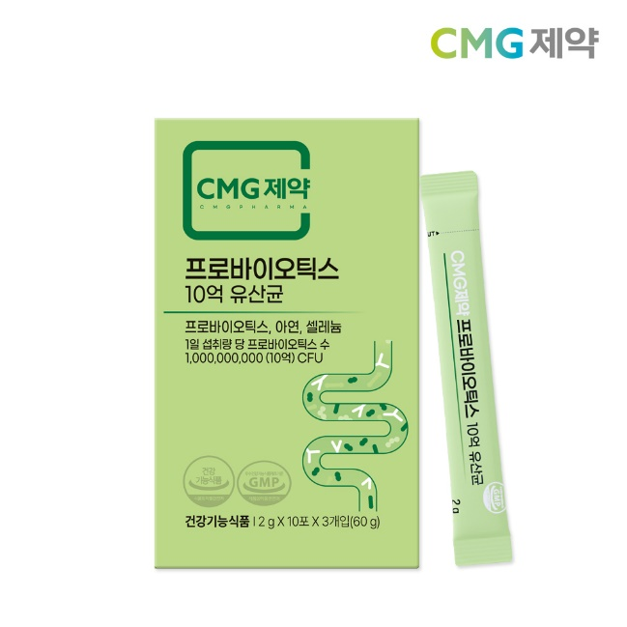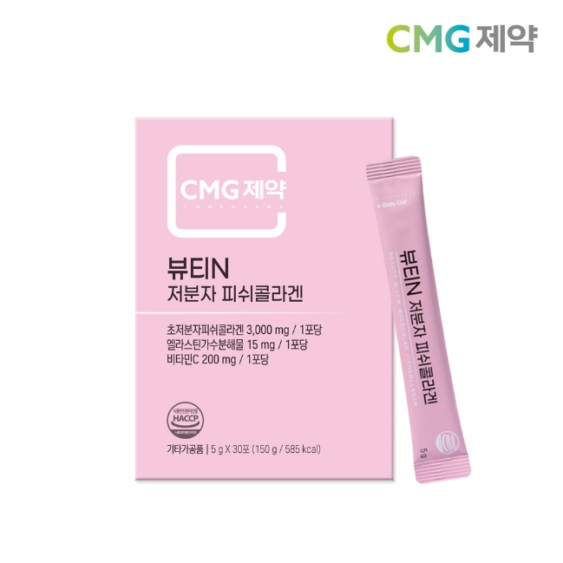

**<사진. CMG제약 – 홈앤코스메디칼 – 징둥닷컴 CI>**





